Nama Kelompok : Devi Novitasari (1147050040)

Salma Nuralisa Hapsah (1147050151)

**Use Case SistemPemesanan Pizza**

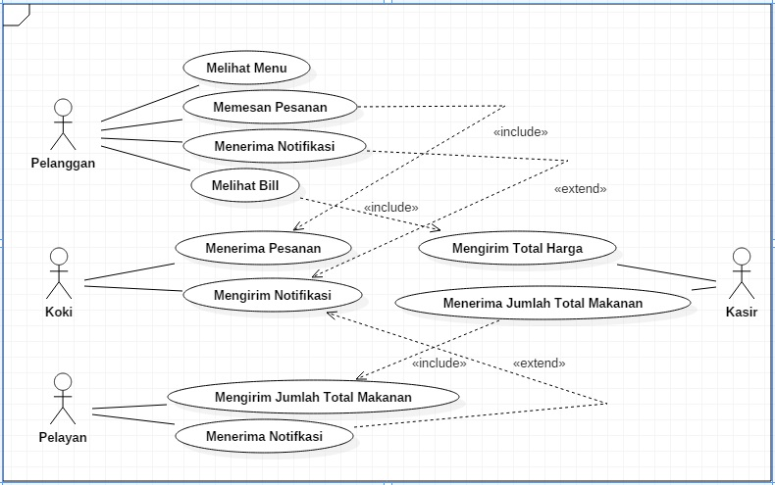

**Skenario Use Case Sistem Pemesan Pizza**

|  |  |
| --- | --- |
| Use Case ID | 1 |
| Use Case Name | Pemesanan Pizza |
| Actors | Pelangan, Koki, Pelayan, Kasir |
| Description | Pelanggan di restoran memesan pizza denga naplikasi yang disediakan di meja makan. Koki dapat mengetahui pesanan pelanggan dari aplikasi tersebut. Use case ini memiliki kumpulan use case:   1. Use Case Melihat Menu 2. Use Case Memesan Pesanan 3. Use Case Menerima Notifikasi 4. Use Case Melihat Bill 5. Use Case Menerima Pesanan 6. Use Case Mengirim Notifikasi 7. Use Case Menerima Jumlah Total Makanan 8. Use Case Mengirim Total Harga 9. Use Case Mengirim Jumlah Total Makanan |
| Preconditions | 1. Sistem menampilkan menu pizza (dan harga) yang tersedia di restoran tersebut. |
| Postconditions | 1. Pelanggan mendapatkan menu yang diinginkan. 2. Pelanggan dapat melihat bill |
| Normal Flow | 1. Pelanggan melihat daftar menu (dan harga) yang ditampilkan sistem 2. Pelanggan memilih dan memesan menu yang diinginkan 3. Koki memasak apa yang dipesan pelanggan sesuai pesanan yang diterima melalui sistem 4. Pelayan dapat mengetahui jumlah total makanan dari sistem 5. Pelayan mengirimkan jumlah total makanan kepada kasir melalui sistem 6. Kasir menerima jumlah total makanan dari pelayan melalui sistem 7. Kasir mengirimkan total harga kepada pelanggan melalui sistem 8. Sistem dapat menampilkan Bill ke pelanggan |
| Alternative Flows | 1. Jika yang dipesan pelanggan tidak tersedia maka Koki akan mengirim notifikasi kepada pelanggan melalui sistem 2. Jika yang dipesan pelanggan tidak tersedia maka koki akan mengirim notifikasi kepada pelayan melalui sistem |

**Class Diagram**

